PREFA FM DR.44 GL P.10 anthrazit glatt 02 P.10 Anthrazit

PREFA

Eigenschaften

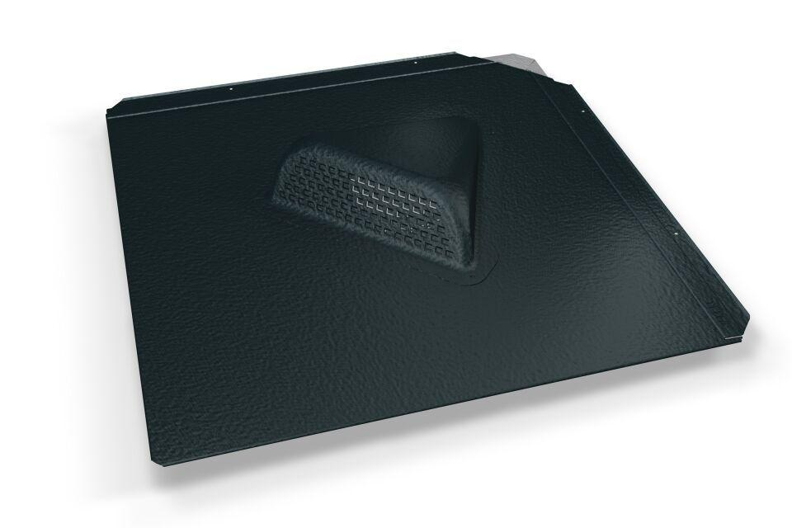

GTIN:

4043111152523

HAN:

112451

Farbton

anthrazit

Oberfläche

pulverbeschichtet

Werkstoff

Aluminium

Breite (mm)

487,00

Höhe (mm)

80,00

Länge (mm)

487,00